Obsah
Projekt 27 2
Úvod 2
Popis 2
Technologie 2
Uml Diagram 3
Algoritmus 4
Ukázky výstupů 5
Shrnutí a závěr 5

Projekt 27

Úvod
Cílem projektu je vytvořit aplikaci, která navrhne denní jídelníček podle kalorických a nutričních omezení. Motivací je usnadnit uživatelům plánování stravy tak, aby splňovala jejich cíle (např. hubnutí, udržování váhy, fitness).
Projekt realizoval [Bolat Adil]

Popis
• OOP: Třídy FoodItem, MealPlan, MealPlanner.
• Data: CSV databáze jídel (jidla.csv).
• Algoritmus: Výběr jídel podobný knapsack problému (optimalizace podle cílových kalorií).
• Try/except: Ošetření chyb při načítání dat.
• FP: Filtrování jídel (možno doplnit např. podle makroživin).

Technologie
- Python 3, CSV
- Třídy: FoodItem, MealPlan, MealPlanner

Uml Diagram

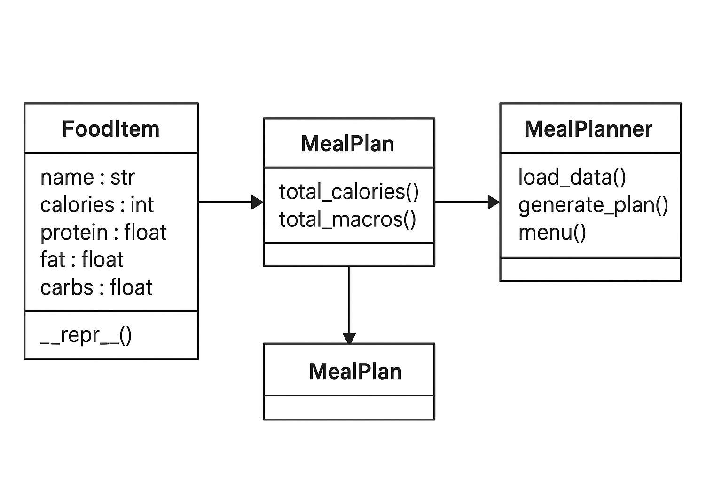

Postup algoritmu
- Načtou se všechny potraviny z CSV.
- Program generuje všechny kombinace jídel o velikosti 2 až 5.
- Pro každou kombinaci se spočítají celkové kalorie.
- Určí se rozdíl od cílové hodnoty.
- Kombinace s nejmenším rozdílem je vybrána jako nejlepší.
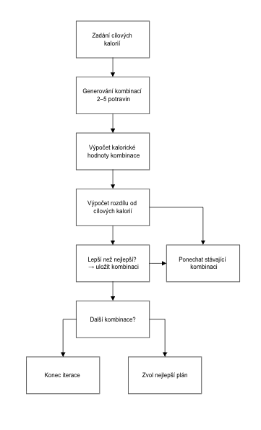

Ukázky výstupů

Zadejte cílový počet kalorií: 1000

Váš jídelníček:

Plán jídel: Kuřecí prsa, Rýže, Olivový olej, Vejce

Kalorie: 997 kcal | Bílkoviny: 101.7 g | Tuky: 29.0 g | Sacharidy: 70.6 g

[Plánovač jídelníčku]

Shrnutí a závěr
Projekt demonstruje:
- OOP principy.
- Návrhový vzor Builder.
- Algoritmus optimalizace jídelníčku.
- Práci s CSV daty a ošetření chyb.

